ANEXO 09 PROGRAMACIÓN DE OBRA:

Los proponentes deberán presentar su metodología y programación fijando el plazo que invertirán en la ejecución de los trabajos, pero que nunca será mayor al plazo máximo fijado por el Municipio para la ejecución de estas obras. La propuesta que presente un plazo mayor al estipulado para la ejecución de la obra será RECHAZADA.
El programa detallado para la ejecución de los trabajos deberá ser elaborado de acuerdo a las actividades o ítems relacionados en el las especificaciones técnicas.
PROGRAMACIÓN: CONTROL DE CALIDAD DEL PROYECTO EN EL TIEMPO.
El proponente deberá presentar una programación de obra acorde a los siguientes parámetros:
DESCRIPCIÓN
1. LISTA DE ACTIVIDADES
2. CALCULO DE DURACIÓN
3. DIAGRAMA DE GANTT
4. DIAGRAMA DE RED
5. COMPROBACIÓN DEL CUMPLIMIENTO DEL PLAZO

LISTA DE ACTIVIDADES.
Como forma de verificar la consistencia al momento de elaborar el diagrama, el proponente deberá presentar un cuadro que liste las actividades o los ítems y cuyos identificadores y duraciones deben ser iguales a las utilizadas en todas las tablas y diagramas exigidos. En este cuadro se debe consignar la información referente a la actividad relacionada, señalando para cada una el ítem, descripción, unidad, cantidad, tipo de cuadrilla, número de cuadrillas (siempre debe ser un número entero), rendimiento de la cuadrilla y duración calculada en días cuadrillas (siempre debe ser un número entero). La relación debe tener en cuenta que los rendimientos consignados deben ser correspondientes a los consignados en los Análisis de Precios Unitarios y corresponder a unidad / día, de tal forma que la duración sea el resultado de dividir la cantidad de la actividad entre el producto del rendimiento de la cuadrilla por el número de cuadrillas utilizadas. Se requiere que el proponente presente las duraciones en días enteros, aproximando los decimales al dígito inmediatamente superior.
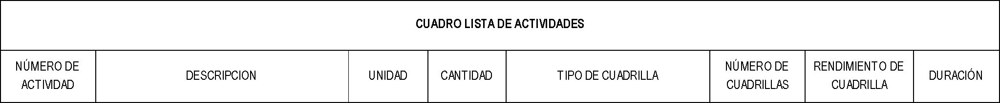

Tabla No. 1
Las tablas son de referencia, cada proponente es libre de realizar el cuadro que desee, lo importante es que reúna la información requerida.

CALCULO DE DURACIÓN DE ÍTEMS.
Como forma de verificar la consistencia al momento de elaborar el diagrama, el proponente deberá presentar un cuadro para el cálculo de tiempos de las actividades o los ítems y cuyos identificadores deben ser iguales a las utilizadas en todas las tablas y diagramas exigidos. En este cuadro se debe consignar la información referente a la actividad relacionada, señalando para cada una el ítem o actividad, tiempo optimista, tiempo probable, tiempo pesimista, desviación y variación. La relación debe tener en cuenta que los rendimientos consignados deben ser correspondientes a los consignados en los Análisis de Precios Unitarios, de tal forma que la duración sea la establecida en la lista de actividades. Se requiere que el proponente presente tiempos en días enteros, aproximando los decimales al dígito inmediatamente superior.

Tabla No. 2

Tabla No. 3 Tabla No. 4
Las tablas son de referencia, cada proponente es libre de realizar el cuadro que desee, lo importante es que reúna la información requerida.
DIAGRAMA DE GANTT
El proponente deberá presentar un diagrama que consigne las actividades en las que se agrupan todos y cada uno de los ítems.
El diagrama se debe presentar de acuerdo a las condiciones y restricciones establecidas por los modelos de programación y debe consignarse, tal y como lo establece el modelo, la siguiente información:
- ACTIVIDAD (Ya sea reseñada de acuerdo a su número o a cualquier tipo de nomenclatura clara, válida para identificarla).
- TIEMPO DE INICIO MÁS CERCANO PARA UNA ACTIVIDAD ASIGNADA. TIC.
- TIEMPO DE TERMINACIÓN MÁS CERCANO PARA UNA ACTIVIDAD ASIGNADA. TTC.
- DURACIÓN DE LA ACTIVIDAD.
- TIEMPO DE INICIO MÁS LEJANO PARA UNA ACTIVIDAD ASIGNADA. TIL.
- TIEMPO DE TERMINACIÓN MÁS LEJANO PARA UNA ACTIVIDAD ASIGNADA. TTL.
- HOLGURA O FLUCTUACIÓN DE LA ACTIVIDAD. H.
El Diagrama debe mostrar cual es la Ruta Crítica de la Programación Propuesta.

Tabla No. 5
Las tablas son de referencia, cada proponente es libre de realizar el cuadro que desee, lo importante es que reúna la información requerida.
DIAGRAMA DE RED
El proponente deberá presentar una red o diagrama que consigne las actividades y cada uno de los ítems de obra, coherente con el diagrama de Gantt y la secuencialización propuesta.
Como especificaciones generales para la construcción de la red o diagrama, entendido como la representación gráfica de las actividades que muestran sus eventos, secuencias, interrelaciones y el camino crítico, se resaltan las siguientes:
- Cada actividad debe estar claramente definida por un evento de inicio y un evento de terminación, entendiéndose como evento al momento de iniciación o terminación de una actividad. Cada evento se representará preferiblemente por un círculo. El evento final de una actividad será el evento inicial de la actividad siguiente. Varias actividades pueden iniciar o terminar en un evento.
- Los eventos se enumerarán en forma secuencial y consecutiva, ascendente desde el cero (0). No podrán aparecer en ningún caso, eventos con numeración repetida.
- La red debe ser cerrada con excepción de las actividades inicial y final.
- Podrán utilizarse actividades virtuales o ficticias, de duración nula en los casos en que haya necesidad.
- Para cada actividad deberá indicarse la iniciación primera, terminación primera, iniciación última, terminación última, duración y nombre o identificación de la actividad, así como la fluctuación u holgura.
- Cada actividad deberá identificarse claramente ya sea con su nombre resumido o con un sistema de referencia. Se deberán resaltar claramente las actividades correspondientes a la ruta crítica.
Se recalca el hecho que, dentro del diagrama, se debe señalar de forma clara, la ruta crítica del proyecto y la escala de tiempo será en días calendario como valor absoluto que deben corresponder a los señalados en los cuadros presentados y justificados por el proponente. El NO cumplimiento de estas consideraciones será tomado como una inconsistencia al momento de su evaluación. El uso de software para la automatización de los cálculos deberá tener en cuenta de igual manera las restricciones señaladas en el presente Pliego de Condiciones.

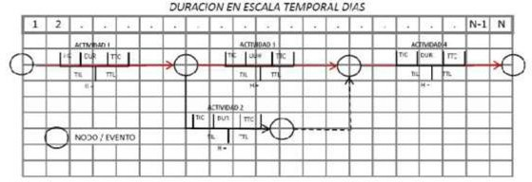
37

Tabla No. 6

COMPROBACIÓN DEL CUMPLIMIENTO DEL PLAZO PROPUESTO
Para comprobar la probabilidad de que el plazo propuesto por la entidad y el calculado por estos métodos por el proponente, se debe calcular y presentar con la propuesta, el cual debe obtenerse una probabilidad de cumplir con el plazo del programa propuesto, mayor del NOVENTA Y SIETE PUNTO CINCO (97.5%) POR CIENTO, so pena de calificar con cero (0) puntos el anexo “comprobación del plazo propuesto”, se realizaran teniendo en cuenta los parámetros que a continuación se indican, y calculando la comprobación según los siguientes criterios:
La Varianza
Para determinar la varianza, que mide la dispersión de los datos, con respecto a la duración media, es igual a la sumatoria de las variaciones de las actividades que se encuentran en la ruta crítica.
Σ variaciones actividades R.C.
Nota: la Varianza nunca podrá ser cero (0), razón por la cual al menos una actividad de la ruta crítica deberá ser compuesta, el no cumplimiento de esto dará a lugar a calificar con cero (0) puntos el anexo comprobación del plazo.
La Desviación Típica:
El siguiente paso es calcular la desviación típica, que es igual a la raíz cuadrada de la varianza:

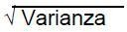
=
Desviación Normalizada.
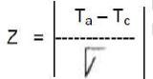
Luego hallamos la desviación normalizada que la denominaremos Z, la cual es igual al tiempo asumido (Ta, el cual es igual al plazo de ejecución establecido en el presente pliego), menos el tiempo calculado o tiempo esperado total de la red (Tc, es el que obtuvo el proponente al hallar la ruta crítica del proyecto, plazo de ejecución propuesto, el cual no debe sobrepasar el plazo de ejecución establecido), divididos por la desviación típica.
Nota: la desviación normalizada podrá ser cero y es en aquellos casos donde Ta= Tc, Ta nunca podrá ser inferior a Tc, so pena de calificar con cero puntos el criterio de programación.
Comprobación del Plazo
El último paso es realizar la comprobación del plazo propuesto que es igual a la desviación normalizada, más la desviación típica por el tiempo calculado de la red (Tc).a
PORCENTAJE DE PROBABILIDAD:
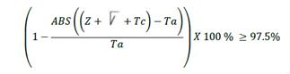
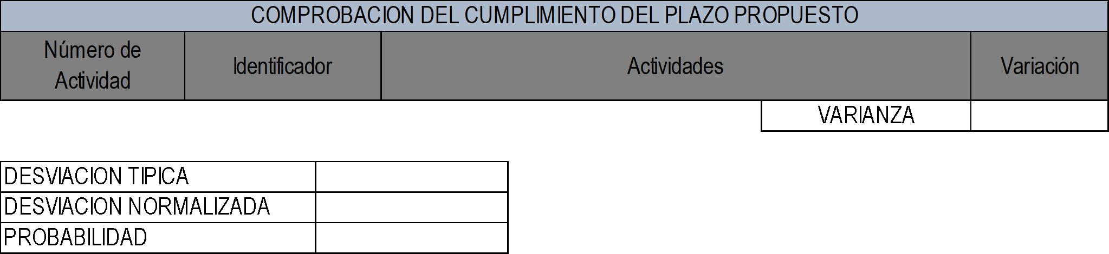
Nota: Cabe anotar que un proyecto puede tener una o más rutas críticas, para lo cual la duración total del proyecto deberá ser la misma, independiente de la ruta crítica que se tome. Por lo anterior el proponente deberá hacer tantas comprobaciones del plazo como rutas críticas existan. El no cumplimiento de este requisito dará lugar a calificar con cero (0) puntos el anexo “comprobación del plazo propuesto”.

Tabla No. 7

